ΧΟΡΟΣ ΖΟΥΜΠΑ ΓΙΑ ΠΡΟΘΕΡΜΑΝΣΗ
( τραγούδι ¨What makes you beautiful¨)
https://www.youtube.com/watch?v=k2hBMkZuvP8&list=RDk2hBMkZuvP8#action=share
Εξάσκηση και βελτίωση δεξιοτήτων μετακίνησης( άλμα –κουτσό)
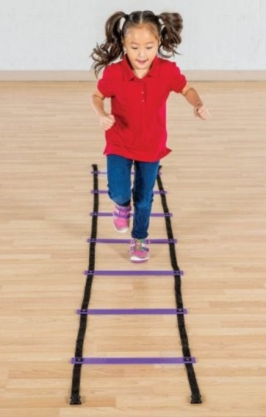

Αν έχουμε χάρτινη κολλητική ταινία, φτιάχνουμε αυτή την ξαπλωτή σκάλα και παίζουμε άπειρα παιχνίδια περνώντας από τη σκάλα.

Χωρίς να πατήσουμε τις γραμμές ή πατώντας μόνο τις γραμμές κάνουμε
κουτσό στο δεξί, στο αριστερό πόδι και εναλλάξ.
Πηδώντας στα διαστήματα με τα πόδια κλειστά, πηδώντας διάστημα παρά διάστημα, διάστημα έξω από την σκάλα με τα πόδια ανοιχτά - διάστημα μέσα με κλειστά κ.ο.κ.

Καλή επιτυχία!!!

